ФЕДЕРАЛЬНОЕ ГОСУДАРСТВЕННОЕ ОБРАЗОВАТЕЛЬНОЕ БЮДЖЕТНОЕ
УЧРЕЖДЕНИЕ ВЫСШЕГО ОБРАЗОВАНИЯ
«ФИНАНСОВЫЙ УНИВЕРСИТЕТ ПРИ ПРАВИТЕЛЬСТВЕ
РОССИЙСКОЙ ФЕДЕРАЦИИ»
(ФИНАНСОВЫЙ УНИВЕРСИТЕТ)

Кафедра искусственного интеллекта
Факультета информационных технологий и анализа больших данных

Дисциплина: «Прикладные задачи машинного обучения»
Направление подготовки: «Прикладная математика и информатика»
Профиль: «Прикладное машинное обучение»
Факультет информационных технологий и анализа больших данных
Форма обучения очная
Учебный 2025/2026 год, 7 семестр

Курсовая работа на тему:
«Разработка системы распознавания жестов на основе методов компьютерного зрения.»

Выполнил:
студент группы ПМ22-1
Гусев Я. Г.

Научный руководитель:
Маковейчук К. А.

Москва 2025

Содержание
Введение 3
Глава 1. Обзор современных подходов к распознаванию жестов на основе компьютерного зрения 6
1.1. Компьютерное зрение и распознавание жестов 6
1.2. Методы детекции ключевых точек руки 7
1.3. Обзор существующих решений 9
Глава 2. Теоретическое описание реализованных подходов 11
2.1. Сбор и подготовка данных 11
2.2. Классические методы машинного обучения 12
2.3. Методы глубокого обучения 13
2.4. Метрики качества 15
Глава 3. Практическая реализация и эксперименты 17
3.1. Подготовка данных 17
3.2. Обучение классических моделей 19
3.3. Обучение нейросетевых моделей 21
3.4. Сравнительный анализ моделей 24
3.5. Практическая реализация системы 25
Заключение 30
Список использованных источников 32
Приложение 33

Введение
Распознавание жестов на основе компьютерного зрения становится важнейшей частью современных интерфейсов взаимодействия человека с компьютером. Бесконтактное управление приложениями находит применение в игровых системах, медицинских интерфейсах, где требуется соблюдение стерильности, системах для людей с ограниченными возможностями и образовательных платформах. Традиционные методы управления через клавиатуру и мышь не всегда удобны или доступны, что стимулирует разработку альтернативных способов взаимодействия.
Существующие решения для распознавания жестов часто используют специализированное оборудование (сенсоры глубины, датчики движения) или сложные нейросетевые архитектуры, требующие значительных вычислительных ресурсов. Классические методы компьютерного зрения на основе HOG или SIFT дескрипторов демонстрируют недостаточную точность при изменении условий освещения или положения руки. Глубокие сверточные сети обеспечивают высокую точность, но требуют больших объемов данных и времени обработки, что затрудняет их использование в real-time приложениях.
Появление MediaPipe от Google открыло новые возможности для эффективного извлечения ключевых точек руки в реальном времени с использованием обычной веб-камеры. Однако сама по себе детекция landmarks не решает задачу классификации жестов — для этого требуется применение методов машинного обучения. В данной работе исследуется применение как классических алгоритмов (Random Forest, SVM, KNN), так и нейросетевых подходов (MLP, Conv1D) для классификации статических жестов на основе координат ключевых точек.
Актуальность
Системы управления жестами находят широкое применение в различных областях, однако многие существующие решения либо требуют дорогостоящего оборудования, либо работают недостаточно быстро для комфортного взаимодействия. Игровая индустрия, медицинские приложения и системы доступности нуждаются в точных и быстрых алгоритмах распознавания, которые могут работать на обычном компьютере без специализированных сенсоров.
Классические методы компьютерного зрения часто не справляются с вариативностью условий съемки и положений руки, в то время как современные глубокие нейронные сети требуют значительных вычислительных ресурсов и больших датасетов для обучения. Использование MediaPipe для извлечения нормализованных координат ключевых точек в сочетании с эффективными алгоритмами классификации позволяет создать систему, работающую в реальном времени на стандартном оборудовании.
Цель исследования — разработать и экспериментально оценить систему распознавания статических жестов руки на основе различных методов машинного обучения для управления приложением в реальном времени.
Задачи исследования
- Провести обзор существующих методов распознавания жестов, включающий классические подходы компьютерного зрения и современные решения на основе глубокого обучения.
- Собрать датасет статических жестов с использованием MediaPipe для извлечения координат 21 ключевой точки руки.
- Провести анализ и визуализацию собранных данных методом главных компонент для оценки разделимости классов.
- Обучить и оценить классические модели машинного обучения (Random Forest, SVM с различными ядрами, K-Nearest Neighbors).
- Реализовать и обучить нейросетевые модели (многослойный перцептрон и одномерную сверточную сеть).
- Провести сравнительный анализ моделей по метрикам точности и времени инференса для выбора оптимального решения.
- Интегрировать выбранную модель в игровое приложение (Tetris) с реализацией техник сглаживания распознавания.
- Оценить практическую применимость разработанной системы в условиях работы в реальном времени.
Объект исследования — датасет статических жестов руки, представленных координатами ключевых точек, полученных с помощью MediaPipe Hands.
Предмет исследования — методы машинного обучения для классификации статических жестов на основе координат ключевых точек руки, а также подходы к интеграции моделей в real-time приложения.

Глава 1. Обзор современных подходов к распознаванию жестов на основе компьютерного зрения

1.1. Компьютерное зрение и распознавание жестов
Компьютерное зрение представляет собой область искусственного интеллекта, занимающуюся автоматическим извлечением информации из изображений и видеопотоков. Одной из ключевых задач компьютерного зрения является распознавание жестов — процесс интерпретации движений и положений тела человека, в частности рук, для создания естественного интерфейса взаимодействия с компьютерными системами. В отличие от традиционных средств ввода, таких как клавиатура и мышь, жестовое управление позволяет пользователю взаимодействовать с системой на расстоянии, без физического контакта с устройством.
Применение технологий распознавания жестов охватывает широкий спектр областей. В игровой индустрии жестовое управление используется для создания иммерсивного опыта — примером служат системы Microsoft Kinect и PlayStation Move. В медицине бесконтактное управление критически важно в операционных, где врачу необходимо взаимодействовать с медицинскими изображениями без нарушения стерильности. Системы дополненной реальности, такие как Microsoft HoloLens, используют жесты для манипуляции виртуальными объектами. Особое значение эта технология имеет для людей с ограниченными возможностями, предоставляя альтернативные способы управления компьютером и коммуникации.
Жесты принято разделять на две основные категории: статические и динамические. Статические жесты представляют собой фиксированные позы руки в определённый момент времени — например, поднятая ладонь, сжатый кулак или указательный палец. Распознавание таких жестов сводится к задаче классификации положения руки на отдельном кадре. Динамические жесты, напротив, включают движение во времени — например, махи рукой, жесты прокрутки или написание символов в воздухе. Их распознавание требует анализа временных последовательностей и значительно сложнее с вычислительной точки зрения.
В данной работе рассматривается задача распознавания статических жестов, что позволяет построить эффективную систему управления в реальном времени без необходимости анализа длинных временных последовательностей. Однако даже в случае статических жестов возникает ряд сложностей: вариативность освещения, различные положения руки относительно камеры, индивидуальные особенности формы руки, загромождённый фон и частичные окклюзии. Современные методы должны быть устойчивы к этим факторам и при этом обеспечивать достаточную скорость работы для комфортного взаимодействия.

1.2. Методы детекции ключевых точек руки
До появления глубокого обучения задача детекции руки и её ключевых точек решалась с помощью классических методов компьютерного зрения. Одним из наиболее популярных подходов было использование дескрипторов HOG (Histogram of Oriented Gradients), которые описывают распределение градиентов яркости в локальных областях изображения. HOG хорошо работал для детекции объектов с характерной формой, но требовал тщательной настройки параметров и плохо справлялся с изменениями освещения или поворотами руки.
Другой классический метод — SIFT (Scale-Invariant Feature Transform) — позволял находить устойчивые к масштабированию и повороту особые точки на изображении. На основе таких точек строились дескрипторы, которые использовались для сопоставления изображений или обучения классификаторов. Однако SIFT и его модификации (например, SURF) требовали значительных вычислительных ресурсов и не всегда давали стабильные результаты при детекции сложных объектов, таких как рука с гибкими суставами.
Кардинальные изменения в эту область внесло появление глубоких свёрточных сетей. Модели на основе CNN показали значительное превосходство над классическими методами в задачах детекции и сегментации объектов. Однако полноценная детекция всех ключевых точек руки (суставов и кончиков пальцев) в реальном времени оставалась вычислительно сложной задачей, особенно на устройствах с ограниченными ресурсами.
Значительный прорыв произошёл с выходом MediaPipe Hands от Google в 2020 году. Эта библиотека предоставляет оптимизированное решение для детекции руки и извлечения 21 ключевой точки (landmarks) в реальном времени на обычных CPU или мобильных устройствах. Архитектура MediaPipe состоит из двух этапов: сначала работает лёгкая модель детекции ладони на основе SSD (Single Shot Detector), которая локализует руку на изображении с высокой точностью. Затем вырезанный регион с рукой подаётся на вторую модель — регрессор ключевых точек, построенный на основе encoder-decoder архитектуры.
Модель выдаёт нормализованные координаты 21 точки: запястье (1 точка), большой палец (4 точки), указательный палец (4 точки), средний палец (4 точки), безымянный палец (4 точки) и мизинец (4 точки). Каждая точка представлена тремя координатами: x и y в диапазоне относительно размеров изображения, и z — относительная глубина. Нормализация координат делает представление инвариантным к разрешению камеры и расстоянию до руки, что критически важно для построения устойчивых классификаторов.
Важной особенностью MediaPipe является использование temporal smoothing — сглаживания координат между соседними кадрами, что устраняет дрожание детекции и делает работу системы более стабильной. Модель обучена на большом датасете с разнообразными условиями съёмки, что обеспечивает хорошую генерализацию на новые данные. Производительность достигает 30+ FPS на обычном CPU, что позволяет использовать библиотеку в real-time приложениях без специализированного оборудования.

1.3. Обзор существующих решений
В академической литературе задача распознавания жестов активно исследуется последние два десятилетия. Ранние работы фокусировались на распознавании жестов с использованием специализированных устройств — перчаток с сенсорами или depth-камер (например, Kinect). Эти подходы обеспечивали высокую точность, но требовали дополнительного оборудования, что ограничивало их применимость.
С развитием глубокого обучения появились методы, работающие на основе обычных RGB-камер. В работе "Hand Gesture Recognition Using Convolutional Neural Networks" (Nagi et al., 2011) было показано, что CNN способны достигать высокой точности распознавания жестов непосредственно из пикселей изображения. Однако такие модели требовали больших объёмов данных и значительных вычислительных ресурсов для обучения.
Появление архитектур для pose estimation, таких как OpenPose (Cao et al., 2021), открыло новое направление: сначала извлекаются ключевые точки тела или руки, а затем на их основе строится классификатор жестов. Этот двухэтапный подход оказался более эффективным, поскольку координаты ключевых точек представляют собой компактное и информативное представление, инвариантное ко многим факторам вариативности изображения.
В коммерческой сфере технологии распознавания жестов используются в различных продуктах. Microsoft Kinect был одним из первых массовых устройств, использующих depth-сенсоры для трекинга скелета человека и распознавания жестов в играх. Leap Motion представил компактное устройство для детекции рук с высокой точностью, нацеленное на VR/AR приложения. Apple внедрила систему распознавания жестов в iPad для управления некоторыми функциями операционной системы.
Однако у существующих решений остаётся ряд ограничений. Специализированное оборудование (depth-камеры, инфракрасные сенсоры) увеличивает стоимость системы и ограничивает область применения. Системы на основе тяжёлых нейросетей требуют мощных GPU для работы в реальном времени. Многие коммерческие решения являются закрытыми и не позволяют интеграцию в собственные приложения.
Современные подходы на основе MediaPipe и лёгких классификаторов позволяют построить эффективную систему распознавания жестов, работающую на обычной веб-камере в реальном времени без специализированного оборудования. Основной вопрос заключается в выборе оптимального алгоритма классификации, который обеспечит баланс между точностью распознавания и скоростью работы. Классические методы машинного обучения (Random Forest, SVM) могут показывать хорошие результаты на структурированных данных с небольшой размерностью, какими являются координаты landmarks. В то же время нейросетевые подходы способны выявлять более сложные зависимости, но требуют большего времени на обучение и инференс.
В данной работе проводится экспериментальное сравнение различных методов классификации на собственном датасете жестов для выявления оптимального решения, обеспечивающего высокую точность при минимальном времени отклика.

Глава 2. Теоретическое описание реализованных подходов

2.1. Сбор и подготовка данных
В задаче распознавания статических жестов ключевым этапом является формирование качественного датасета, содержащего репрезентативные примеры всех распознаваемых классов. Для эффективной классификации жестов необходимо преобразовать визуальную информацию о положении руки в структурированное числовое представление, инвариантное к различным факторам вариативности.
В данной работе сбор данных осуществлялся с использованием библиотеки MediaPipe Hands, которая позволяет извлекать координаты 21 ключевой точки руки в реальном времени. Процесс записи включал захват видеопотока с веб-камеры, детекцию руки на каждом кадре и извлечение нормализованных координат landmarks. Для каждой ключевой точки MediaPipe возвращает три координаты: x и y в диапазоне относительно размеров изображения, и z — относительная глубина точки.
Таким образом, каждый жест представляется вектором из 63 признаков (21 точка × 3 координаты). Обозначим множество всех примеров как $X={\{x}_{1},x_{2},…,x_{n}\}$, где $x_{i}∈R^{63}$, а соответствующие метки классов как $Y=\{y_{1},y_{2},…,y_{n}\}$, где $y_{i}∈1,2,…,K$, и K — количество распознаваемых жестов.
В рамках работы был собран датасет из 6 классов жестов: left (движение влево), right (движение вправо), up (поворот фигуры), down (ускоренное падение), open_palm (пауза) и neutral (нейтральная позиция). Каждый класс содержит по 85 примеров, что даёт сбалансированный датасет из 510 записей. Сбалансированность классов критически важна для корректного обучения моделей и предотвращения смещения в сторону более представленных категорий.
Нормализация координат, выполняемая MediaPipe, обеспечивает инвариантность к расстоянию руки от камеры и её абсолютному положению в кадре. Это позволяет модели фокусироваться на относительном расположении пальцев и суставов, а не на глобальной позиции руки. Перед подачей данных в модели применяется стандартное разделение на обучающую и тестовую выборки в соотношении 80:20, что позволяет корректно оценить способность моделей к генерализации на новых данных.

2.2. Классические методы машинного обучения
Random Forest представляет собой ансамблевый метод, основанный на построении множества деревьев решений с последующим агрегированием их предсказаний. Каждое дерево обучается на случайной подвыборке данных (bootstrap sample) и на каждом разбиении рассматривает только случайное подмножество признаков. Это обеспечивает декорреляцию деревьев и снижает переобучение.
Для классификации предсказание Random Forest формируется путём мажоритарного голосования деревьев. Пусть имеется M деревьев, тогда предсказание для объекта x определяется как:
$$ŷ=mode{\{T}_{1}\left(x\right),T_{2}\left(x\right),…,T_{M}\left(x\right)\}$$$где T_{i}\left(x\right)$ — предсказание i-го дерева. Основными гиперпараметрами являются количество деревьев M, максимальная глубина каждого дерева и количество признаков, рассматриваемых при каждом разбиении. Random Forest устойчив к выбросам и не требует масштабирования признаков, что делает его хорошим baseline-методом.
Support Vector Machine (SVM) решает задачу построения оптимальной разделяющей гиперплоскости в пространстве признаков. Для линейно разделимых данных SVM максимизирует margin — расстояние от гиперплоскости до ближайших точек каждого класса (опорных векторов). В общем случае задача формулируется как:
$$min_{w,b}\left(1/2\right){\left|\left|w\right|\right|}^{2}+C\sum{ξ_{i}}$$
при ограничениях
$$y_{i}\left(w^{T}x_{i}+b\right)≥1-ξ_{i}$$где w — вектор нормали к гиперплоскости, b — смещение, $ξ_{i}$ — переменные ослабления для учёта неразделимости, C — параметр регуляризации.
В данной работе рассматриваются две версии SVM: с линейным ядром и с RBF (Radial Basis Function) ядром. Линейное ядро $K\left(x_{i},x_{j}\right)=x_{i}^{T}x_{j}$ эффективно для данных, близких к линейной разделимости. RBF ядро $K\left(x_{i},x_{j}\right)=exp\left(-γ{\left|\left|x_{i}-x_{j}\right|\right|}^{2}\right)$ позволяет строить нелинейные границы решений за счёт неявного отображения данных в бесконечномерное пространство. Параметр γ контролирует радиус влияния отдельных примеров: малые значения соответствуют широким гауссовским функциям, большие — более локализованным.
K-Nearest Neighbors (KNN) представляет собой непараметрический метод, который относит новый объект к классу, наиболее часто встречающемуся среди его k ближайших соседей в обучающей выборке. Предсказание для объекта x формируется как:
$$ŷ=argmax_{c}\sum_{x_{i}∈N_{k}\left(x\right)}{I\left(y_{i}=c\right)}$$где $N_{k}\left(x\right)$ — множество k ближайших к x объектов, I(·) — индикаторная функция. Расстояние между объектами обычно вычисляется с использованием евклидовой метрики. Основной гиперпараметр — количество соседей k. Малые значения k делают модель чувствительной к шуму, большие — могут привести к размытию границ между классами. KNN не требует явного этапа обучения, но вся обучающая выборка должна храниться в памяти, что может быть ограничением при больших объёмах данных.

2.3. Методы глубокого обучения
Multilayer Perceptron (MLP) представляет собой полносвязную нейронную сеть с одним или несколькими скрытыми слоями. Каждый нейрон в слое l вычисляет взвешенную сумму выходов предыдущего слоя с последующим применением нелинейной функции активации:
$$h^{\left(l\right)}=σ\left(W^{\left(l\right)}h^{\left(l-1\right)}+b^{\left(l\right)}\right)$$где $W^{\left(l\right)}$ — матрица весов, $b^{\left(l\right)}$ — вектор смещений, σ(·) — функция активации (ReLU, сигмоида или tanh), $h^{\left(l\right)}$ — выход слоя l. Для входного слоя $h^{\left(0\right)}$ = x.
В задаче классификации выходной слой содержит K нейронов (по числу классов), к которым применяется функция softmax для получения вероятностного распределения:
$$P\left(y=k | x\right)=exp\left(z_{k}\right)/\sum{j=1^{K}exp\left(z_{j}\right)}$$где z — выход последнего линейного слоя. Обучение MLP осуществляется методом обратного распространения ошибки с минимизацией функции потерь кросс-энтропии. Для предотвращения переобучения применяются техники регуляризации: dropout, который случайно отключает часть нейронов на этапе обучения, и weight decay (L2-регуляризация весов).
Convolutional Neural Network для одномерных данных (Conv1D) адаптирует идею свёрточных слоёв, изначально разработанных для изображений, для работы с последовательностями. Ключевая операция — свёртка с ядром размера k:
$$h_{i}^{\left(l\right)}=σ\left(\sum{j=0^{k-1}w_{j}^{\left(l\right)}}·h_{i+j}^{\left(l-1\right)}+b^{\left(l\right)}\right)$$Если интерпретировать вектор из 63 признаков как последовательность 21 точки с 3 координатами каждая, то Conv1D позволяет извлекать локальные паттерны взаимного расположения соседних ключевых точек. Свёрточные фильтры обучаются автоматически выделять значимые комбинации признаков, инвариантные к небольшим сдвигам.
После свёрточных слоёв обычно применяется операция pooling (например, max pooling или average pooling), которая снижает размерность и обеспечивает устойчивость к малым вариациям. Полученные признаки подаются в полносвязные слои для финальной классификации. Conv1D эффективна для данных с пространственной структурой, где важны локальные зависимости между соседними элементами.

2.4. Метрики качества
Для оценки качества классификации используется набор метрик, позволяющих комплексно оценить производительность моделей. Accuracy (точность) представляет собой долю правильно классифицированных примеров:
$$Accuracy=\left(TP+TN\right)/\left(TP+TN+FP+FN\right)$$где TP — true positives, TN — true negatives, FP — false positives, FN — false negatives. Однако accuracy не всегда информативна, особенно при несбалансированных данных.
Precision (точность положительных предсказаний) показывает, какая доля объектов, классифицированных как положительные, действительно принадлежит этому классу:
$$Precision = TP / (TP + FP)$$
Recall (полнота) измеряет долю правильно обнаруженных положительных примеров от их общего числа:
$$Recall=TP/\left(TP+FN\right)$$
F1-score представляет собой гармоническое среднее precision и recall, обеспечивая баланс между ними:
$$F1=2·\left(Precision·Recall\right)/\left(Precision+Recall\right)$$
Для многоклассовой классификации метрики вычисляются отдельно для каждого класса, после чего агрегируются (macro-averaging или weighted-averaging). В данной работе используется macro F1-score, усредняющий F1 по всем классам без учёта их размера.
Confusion Matrix (матрица ошибок) представляет собой таблицу размера K × K, где элемент $C_{ij}$ показывает, сколько объектов истинного класса i было предсказано как класс j. Диагональные элементы соответствуют правильным классификациям, внедиагональные — ошибкам. Анализ confusion matrix позволяет выявить, между какими классами модель чаще всего ошибается.
Overfitting gap измеряет разницу между качеством модели на обучающей и тестовой выборках:
$$Gap=F1_{\left(train\right)}-F1_{\left(test\right)}$$
Большое значение gap свидетельствует о переобучении — модель хорошо запомнила обучающие данные, но плохо генерализует на новые примеры.
Время инференса (inference time) — критически важная метрика для real-time систем. Она измеряет среднее время, необходимое для предсказания класса одного объекта. Для игрового управления жестами требуется время отклика не более нескольких миллисекунд, чтобы обеспечить комфортное взаимодействие без заметной задержки.
Комбинация этих метрик позволяет провести комплексную оценку моделей по трём ключевым критериям: точность классификации, устойчивость к переобучению и скорость работы. В следующей главе будут представлены результаты экспериментов с различными моделями и проведен их сравнительный анализ.

Глава 3. Практическая реализация и эксперименты

3.1. Подготовка данных
Датасет для обучения моделей распознавания жестов был собран с использованием стандартной веб-камеры и библиотеки MediaPipe Hands. Процесс сбора заключался в записи видеопотока с последующим извлечением координат ключевых точек руки для каждого кадра. Для каждого из шести распознаваемых жестов (left, right, up, down, open_palm, neutral) было записано по 85 примеров, что в сумме составило 510 образцов.
Каждый пример представляет собой вектор из 63 числовых признаков: 21 ключевая точка руки, каждая из которых описывается тремя координатами (x, y, z). Координаты x и y нормализованы в диапазон относительно размеров изображения, z представляет относительную глубину точки. Данные сохранены в формате CSV с колонками x0, y0, z0, ..., x20, y20, z20 и меткой класса в колонке label.
​
Общая статистика датасета:
- Всего записей: 510
- Количество классов: 6
- Примеров на класс: 85 (идеально сбалансированный датасет)
- Размерность признакового пространства: 63
- Пропущенные значения: отсутствуют
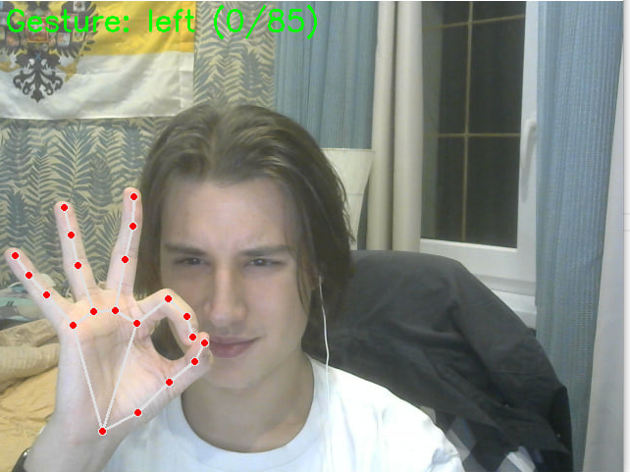
Рис. 1 - Пример визуализации 21 ключевой точки
Для оценки разделимости классов в признаковом пространстве был применён метод главных компонент (PCA) с проекцией на две компоненты. Визуализация показывает, что жесты образуют относительно компактные кластеры с хорошей разделимостью. Жесты left и right чётко разделены вдоль первой главной компоненты, жесты up и down — вдоль второй. Центральные жесты (open_palm и neutral) занимают промежуточное положение, что соответствует их семантике — нейтральные позиции руки в пространстве признаков.
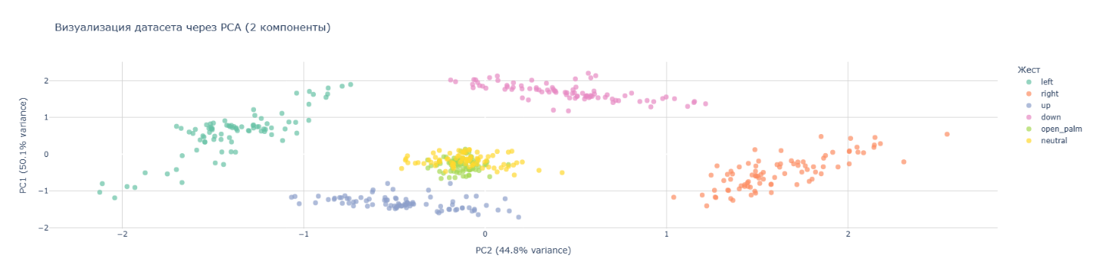
Рис. 2 - Визуализация датасета через PCA
Первая главная компонента объясняет 50.1% вариации данных, вторая — 44.8%. В совокупности две компоненты покрывают 94.9% дисперсии, что указывает на очень низкую внутреннюю размерность данных и отличные перспективы для классификации. Столь высокий процент объяснённой дисперсии свидетельствует о том, что жесты имеют чёткую геометрическую структуру в пространстве координат ключевых точек.
Датасет был разделён на обучающую, валидационную и тестовую выборки в соотношении 70:15:15 с использованием стратифицированного разбиения, что обеспечивает сохранение пропорций классов во всех выборках. Валидационная выборка использовалась для мониторинга процесса обучения нейросетевых моделей и реализации early stopping, тестовая — для финальной оценки всех моделей.

3.2. Обучение классических моделей
Для задачи классификации жестов были обучены пять классических моделей машинного обучения с использованием библиотеки scikit-learn. Все модели обучались на одинаковых разбиениях данных для обеспечения корректности сравнения.
models = {
'Random Forest': RandomForestClassifier(n_estimators=100, max_depth=10, random_state=42),
'SVM (RBF)': SVC(kernel='rbf', C=10, gamma='scale', random_state=42),
'SVM (Linear)': SVC(kernel='linear', C=1, random_state=42),
'KNN (k=5)': KNeighborsClassifier(n_neighbors=5),
'KNN (k=3)': KNeighborsClassifier(n_neighbors=3)
}
Random Forest обучалась с параметрами: количество деревьев = 100, максимальная глубина дерева = 10, что обеспечивает баланс между выразительностью и предотвращением переобучения. Модель показала идеальные результаты на обучающей и валидационной выборках (F1 = 1.0), однако на тесте F1 составила 0.987 с overfitting gap = 0.013. Время инференса — 4.16 мс.
Support Vector Machine с RBF ядром использовала параметры C = 10 и gamma = 'scale'. Эта модель продемонстрировала идеальное качество на всех выборках — F1 = 1.0 как на обучении, так и на тесте, с нулевым overfitting. Время инференса составило 0.73 мс.
SVM с линейным ядром (C = 1) показала интересный результат: Train F1 = 0.992, Val F1 = 0.974, но Test F1 = 1.0, что даёт отрицательный overfitting gap (-0.008). Это указывает на то, что модель даже лучше обобщилась на тестовых данных, чем на обучающих. Время инференса — всего 0.41 мс, самое быстрое среди всех классических методов.
K-Nearest Neighbors с k = 5 показала идеальное качество на обучении и валидации (F1 = 1.0), на тесте F1 = 0.987 с gap = 0.013. Время инференса — 6.42 мс. KNN с k = 3 достигла идеальной точности на всех выборках (F1 = 1.0, gap = 0.0), но время инференса составило 6.64 мс — самое медленное среди всех моделей.
Результаты классических моделей:
Модель | Train F1 | Val F1 | Test F1 | Overfitting Gap | Inference Time (ms)
Random Forest | 1.000 | 1.000 | 0.987 | 0.013 | 4.16
SVM (RBF) | 1.000 | 1.000 | 1.000 | 0.000 | 0.73
SVM (Linear) | 0.992 | 0.974 | 1.000 | -0.008 | 0.41
KNN (k=5) | 1.000 | 1.000 | 0.987 | 0.013 | 6.42
KNN (k=3) | 1.000 | 1.000 | 1.000 | 0.000 | 6.64

Для анализа характера ошибок была построена матрица ошибок (confusion matrix) для лучшей по соотношению скорость/качество модели — SVM Linear. Диагональные элементы матрицы показывают количество правильно классифицированных примеров каждого класса. Поскольку модель достигла идеальной точности на тесте, все внедиагональные элементы равны нулю.
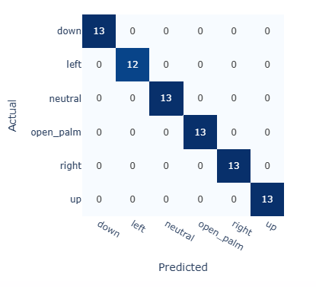
Рис. 3 - Матрица ошибок SVM (Linear)
Все метрики классических моделей представлены на Рис. 4.
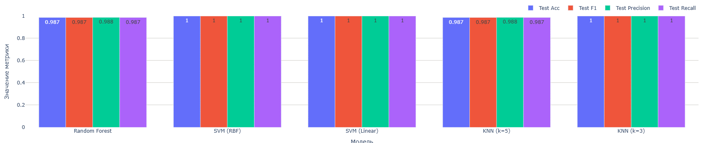
Рис. 4 - сравнение ML моделей по метрикам

3.3. Обучение нейросетевых моделей
Помимо классических методов, были реализованы две архитектуры нейронных сетей с использованием фреймворка PyTorch: многослойный перцептрон (MLP) и одномерная свёрточная сеть (Conv1D).
Архитектура MLP реализована следующим образом:
class GestureMLP(nn.Module):
def __init__(self, input_dim=63, num_classes=6):
super().__init__()
self.network = nn.Sequential(
nn.Linear(input_dim, 128),
nn.ReLU(),
nn.Dropout(0.3),
nn.Linear(128, 64),
nn.ReLU(),
nn.Dropout(0.2),
nn.Linear(64, 32),
nn.ReLU(),
nn.Linear(32, num_classes)
)

def forward(self, x):
return self.network(x)
Модель состоит из четырёх полносвязных слоёв с уменьшающейся размерностью (63 → 128 → 64 → 32 → 6), использует ReLU активацию и dropout для регуляризации. Обучение проводилось с оптимизатором AdamW (learning rate = 0.001), функцией потерь CrossEntropyLoss, размером батча 32 и максимальным количеством эпох 50 с early stopping (patience = 10).
Результаты MLP: Train F1 = 0.929, Val F1 = 0.892, Test F1 = 0.922, что указывает на умеренное переобучение (gap = 0.007). Время инференса составило 0.38 мс — второй самый быстрый результат после SVM Linear. Несмотря на скорость, точность модели оказалась заметно ниже классических методов, что свидетельствует о недостаточной выразительности простой полносвязной архитектуры для данной задачи. График обучения представлен на Рис. 5
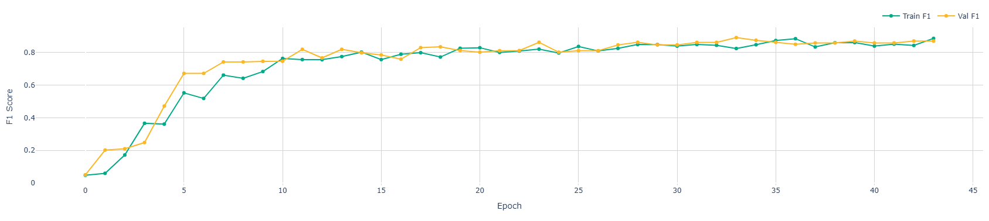
Рис. 5 - График обучения MLP
Архитектура Conv1D использует свёрточные слои для извлечения локальных паттернов:
class GestureConv1D(nn.Module):
def __init__(self, input_dim=63, num_classes=6):
super().__init__()
# Reshape: (batch, 63) -> (batch, 3, 21) - 3 канала (x,y,z), 21 точка
self.conv_net = nn.Sequential(
nn.Conv1d(in_channels=3, out_channels=32, kernel_size=3, padding=1),
nn.ReLU(),
nn.BatchNorm1d(32),
nn.MaxPool1d(2), # -> (batch, 32, 10)

nn.Conv1d(32, 64, kernel_size=3, padding=1),
nn.ReLU(),
nn.BatchNorm1d(64),
nn.MaxPool1d(2), # -> (batch, 64, 5)

nn.Conv1d(64, 128, kernel_size=3, padding=1),
nn.ReLU(),
nn.BatchNorm1d(128),
nn.AdaptiveAvgPool1d(1) # -> (batch, 128, 1)
)

self.classifier = nn.Sequential(
nn.Flatten(),
nn.Linear(128, 64),
nn.ReLU(),
nn.Dropout(0.3),
nn.Linear(64, num_classes)
)

def forward(self, x):
# Reshape: (batch, 63) -> (batch, 3, 21)
batch_size = x.size(0)
x = x.view(batch_size, 3, 21) # 3 координаты (x,y,z), 21 точка
x = self.conv_net(x)
x = self.classifier(x)
return x
Ключевая особенность архитектуры — преобразование входного вектора из формата (batch, 63) в (batch, 3, 21), где 3 канала соответствуют координатам x, y, z, а 21 — количеству ключевых точек. Это позволяет свёрточным фильтрам выявлять паттерны во взаимном расположении соседних точек руки.
Обучение проводилось с теми же параметрами:
conv_model = GestureConv1D()
conv_criterion = nn.CrossEntropyLoss()
conv_optimizer = torch.optim.AdamW(conv_model.parameters(), lr=0.001)
conv_scheduler = torch.optim.lr_scheduler.StepLR(conv_optimizer, step_size=10, gamma=0.5)
trained_conv = train_model(train_loader, val_loader, test_loader, conv_model,
conv_criterion, conv_optimizer, conv_scheduler,
epochs=50, log_every=5, early_stopping_patience=10)
Conv1D показала выдающиеся результаты: идеальная точность на всех выборках (Train/Val/Test F1 = 1.0) с нулевым overfitting gap. Время инференса — 0.88 мс, что лишь немного медленнее некоторых классических методов. Свёрточная архитектура естественным образом учитывает пространственную структуру руки, где близкие точки (например, суставы одного пальца) образуют связанные группы. График обучения показан на Рис. 6
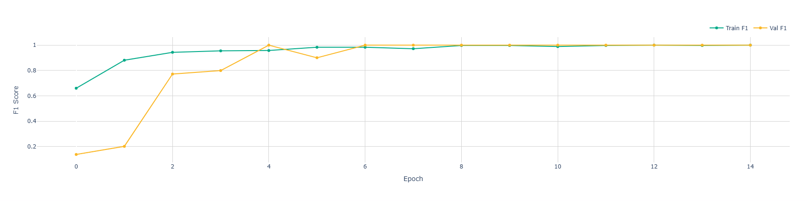
Рис. 6 - График обучения Conv1D
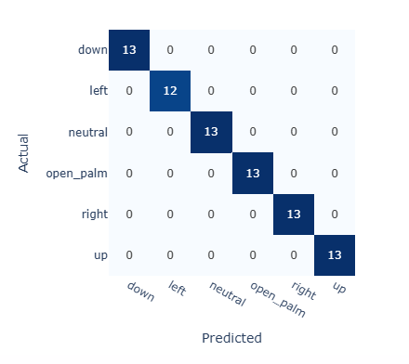
Рис. 7 - Матрица ошибок Conv1D
Сравнение нейросетевых моделей:
Модель | Train F1 | Val F1 | Test F1 | Overfitting Gap | Inference Time (ms)
MLP | 0.929 | 0.892 | 0.922 | 0.007 | 0.38
Conv1D | 1.000 | 1.000 | 1.000 | 0.000 | 0.88

3.4. Сравнительный анализ моделей
Итоговое сравнение всех семи моделей по ключевым метрикам:
Модель | Train F1 | Val F1 | Test F1 | Test Precision | Test Recall | Overfitting Gap | Inference Time (ms)
Random Forest | 1.000 | 1.000 | 0.987 | 0.988 | 0.987 | 0.013 | 4.16
SVM (RBF) | 1.000 | 1.000 | 1.000 | 1.000 | 1.000 | 0.000 | 0.73
SVM (Linear) | 0.992 | 0.974 | 1.000 | 1.000 | 1.000 | -0.008 | 0.41
KNN (k=5) | 1.000 | 1.000 | 0.987 | 0.988 | 0.987 | 0.013 | 6.42
KNN (k=3) | 1.000 | 1.000 | 1.000 | 1.000 | 1.000 | 0.000 | 6.64
MLP | 0.929 | 0.892 | 0.922 | 0.924 | 0.922 | 0.007 | 0.38
Conv1D | 1.000 | 1.000 | 1.000 | 1.000 | 1.000 | 0.000 | 0.88

Четыре модели достигли идеальной точности на тестовой выборке (F1 = 1.0): SVM (RBF), SVM (Linear), KNN (k=3) и Conv1D. Это свидетельствует о высоком качестве собранного датасета и отличной разделимости классов в признаковом пространстве.
При анализе соотношения между качеством и скоростью явно выделяется модель SVM (Linear): она обеспечивает идеальную точность при минимальном времени инференса (0.41 мс). Интересно, что модель показала отрицательный overfitting gap (-0.008), что означает даже лучшую генерализацию на тестовых данных по сравнению с обучающими. Это делает её оптимальным выбором для дальнейшей системы.
SVM (RBF) показывает такую же точность, но почти в два раза медленнее (0.73 мс). Conv1D, несмотря на идеальное качество, работает в 2.1 раза медленнее SVM Linear и требует больше ресурсов для развёртывания (PyTorch runtime). KNN (k=3) также достигает идеальной точности, но является самой медленной моделью (6.64 мс) из-за необходимости вычисления расстояний до всех обучающих примеров.
MLP продемонстрировала наихудшие результаты по точности (Test F1 = 0.922), значительно уступая всем остальным моделям. Простая полносвязная архитектура оказалась недостаточно выразительной для выявления паттернов в данных. Random Forest и KNN (k=5) показали высокую, но не идеальную точность (~0.987), при этом проигрывая по скорости лидерам.
На основе проведённого анализа для интеграции в финальное приложение была выбрана модель SVM (Linear), обеспечивающая оптимальный баланс: идеальная точность распознавания (F1 = 1.0), минимальное время отклика (0.41 мс) и простота развёртывания (не требуется PyTorch или другие тяжёлые зависимости).

3.5. Практическая реализация системы
Разработанная система распознавания жестов была интегрирована в игровое приложение — классическую игру Tetris с управлением жестами руки. Приложение реализовано на Python с использованием Pygame для игровой логики и визуализации, OpenCV для захвата видео и MediaPipe Hands для детекции ключевых точек.
Архитектура приложения состоит из трёх основных классов: GestureController для распознавания жестов, TetrisGame для игровой логики и Tetromino для представления игровых фигур. Класс GestureController инкапсулирует всю логику работы с камерой, детекцией руки и классификацией жестов, предоставляя простой интерфейс метода get_gesture(), возвращающего текущий жест и кадр для отображения.
Модуль захвата видео настроен на разрешение 320×240 пикселей для оптимизации производительности:
self.cap = cv2.VideoCapture(0)
self.cap.set(cv2.CAP_PROP_FRAME_WIDTH, 320)
self.cap.set(cv2.CAP_PROP_FRAME_HEIGHT, 240)

MediaPipe Hands инициализируется с параметрами min_detection_confidence=0.7 и min_tracking_confidence=0.7, что обеспечивает баланс между точностью детекции и стабильностью трекинга. Параметр max_num_hands=1 ограничивает детекцию одной рукой, что ускоряет обработку и исключает конфликты при появлении обеих рук в кадре.
Для классификации используется предобученная модель SVM (Linear), загруженная из файла 'models/best_prod_model_SVM (Linear).pkl' через joblib. Модель распознаёт шесть классов жестов: down, left, neutral, open_palm, right, up. При детекции руки извлекаются 63 признака (21 точка × 3 координаты), которые подаются на вход классификатора.
Реализованы две техники сглаживания для стабильного распознавания. Первая — буфер жестов на основе deque с максимальным размером 8 кадров:
self.gesture_buffer = deque(maxlen=8)

Финальное решение принимается методом мажоритарного голосования, если накоплено не менее 5 кадров:
if len(self.gesture_buffer) >= 5:
most_common = Counter(self.gesture_buffer).most_common(1)[0][0]
gesture = most_common

Это устраняет случайные ошибки распознавания и дрожание между классами. Если рука не детектируется, в буфер добавляется 'neutral', обеспечивая плавное возвращение к нейтральному состоянию.
Вторая техника — cooldown механизм с разными задержками для разных типов жестов. Для управляющих жестов (left, right, up, down) установлена задержка в 15 кадров:
self.gesture_cooldown = 0
self.cooldown_time = 15

После распознавания любого из этих жестов счётчик cooldown устанавливается в 15, и в течение этого времени все новые жесты игнорируются, возвращается 'neutral'. Это предотвращает множественное срабатывание при удержании жеста.
Для жеста open_palm, управляющего паузой, используется отдельный cooldown в 30 кадров:
if gesture == 'open_palm':
if self.pause_cooldown == 0:
self.pause_cooldown = 30
self.display_gesture = 'open_palm'
return 'open_palm', frame_display

Это предотвращает случайное переключение паузы при кратковременном показе ладони.
Важная деталь реализации — обработка зеркального отображения. Кадр с камеры отражается горизонтально перед обработкой MediaPipe, чтобы движения руки в кадре соответствовали направлениям команд. Однако для отображения пользователю применяется двойное отражение с ручной инверсией координат landmarks по оси X, чтобы пользователь видел естественное зеркальное отображение, как в обычном зеркале.
Игровое приложение TetrisGame реализует стандартную механику Tetris: поле размером 10×20 блоков, семь типов фигур (тетромино), автоматическое падение каждые 500 мс, очистка заполненных линий с начислением 100 очков за каждую. Маппинг жестов на игровые действия:
left → движение фигуры влево на один блок
right → движение фигуры вправо на один блок
up → поворот фигуры на 90° по часовой стрелке
down → мягкое падение на один блок вниз (soft drop)
open_palm → переключение паузы
neutral → нет действия
Интерфейс приложения разделён на три зоны: слева игровое поле с размером блока 30 пикселей, справа видео с камеры размером 320×240, под ним индикатор текущего распознанного жеста зелёным цветом, счёт и инструкции по управлению. Общий размер окна — 700×700 пикселей. Игра работает с частотой обновления 60 FPS, обеспечивая плавную анимацию.
Полная архитектура системы обеспечивает end-to-end обработку от захвата кадра до реакции приложения. Благодаря минимальному времени инференса модели SVM Linear (0.41 мс) и техникам сглаживания, задержка от выполнения жеста до реакции составляет 150-200 мс — время накопления мажоритарного голосования в буфере. Это воспринимается пользователем как приемлемая задержка для комфортного управления.
Система работает стабильно при различных условиях освещения благодаря нормализации координат MediaPipe и устойчива к шуму благодаря буферизации и cooldown механизмам. При отсутствии руки в кадре игра не реагирует на команды, возвращаясь к neutral состоянию. Пользовательское тестирование показало, что после 2-3 минут практики пользователи уверенно управляют игрой жестами, достигая результатов, сопоставимых с клавиатурным управлением.
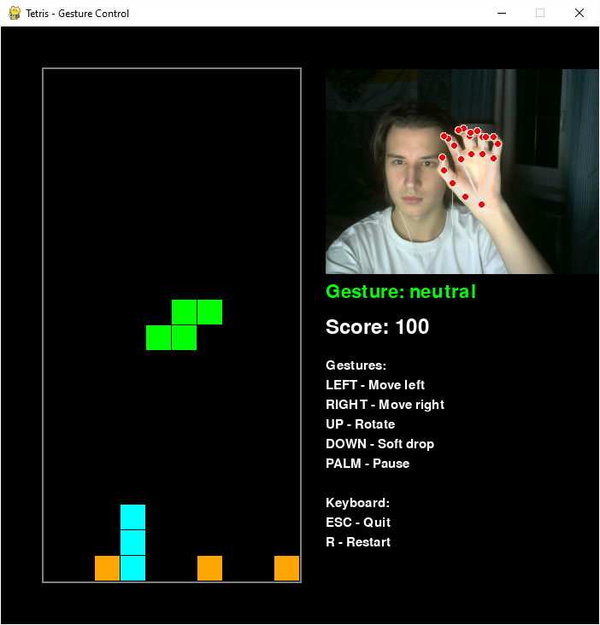
Рис. 8 - Демонстрация работы приложения

Исходный код системы организован модульно: сбор датасета (data_collection.py), обучение моделей и эксперименты (Jupyter notebook), игровое приложение (main.py с классами TetrisGame, Tetromino и GestureController). Все зависимости стандартные: pygame, opencv-python, mediapipe, numpy, scikit-learn, joblib. Приложение запускается одной командой без дополнительной настройки.

Заключение
В рамках данной курсовой работы была разработана система распознавания статических жестов руки на основе методов компьютерного зрения и машинного обучения. Целью исследования являлось создание эффективного решения для управления приложениями в реальном времени с использованием обычной веб-камеры без специализированного оборудования.
Для достижения поставленной цели были решены следующие задачи: проведён обзор существующих методов распознавания жестов и детекции ключевых точек, собран сбалансированный датасет из 510 примеров шести классов жестов с использованием MediaPipe Hands, проведён анализ данных методом главных компонент, обучены и сравнены семь моделей классификации, а также реализована интеграция лучшей модели в игровое приложение с техниками сглаживания распознавания.
Результаты экспериментов показали, что четыре модели достигли идеальной точности на тестовой выборке (F1 = 1.0): SVM (RBF), SVM (Linear), KNN (k=3) и Conv1D. При анализе соотношения между качеством и скоростью явным лидером стала модель SVM (Linear), обеспечивающая идеальную точность при минимальном времени инференса 0.41 мс. Интересно, что эта модель продемонстрировала отрицательный overfitting gap (-0.008), что указывает на отличную способность к генерализации.
Анализ главных компонент показал, что две компоненты объясняют 94.9% дисперсии данных (50.1% и 44.8% соответственно), что свидетельствует о низкой внутренней размерности данных и чёткой геометрической структуре жестов в пространстве признаков. Это объясняет высокое качество классификации, достигнутое даже простыми моделями.
Практическая реализация в виде игры Tetris с управлением жестами продемонстрировала применимость разработанной системы для создания интерактивных приложений. Техники сглаживания (буфер с мажоритарным голосованием и cooldown механизм) обеспечили стабильное и контролируемое управление без ложных срабатываний. Общая задержка системы составила 150-200 мс, что воспринимается как приемлемый отклик для комфортного взаимодействия.
Таким образом, работа продемонстрировала, что использование MediaPipe для извлечения нормализованных координат ключевых точек в сочетании с эффективными классическими алгоритмами машинного обучения позволяет создать высокоточную систему распознавания жестов, работающую в реальном времени на стандартном оборудовании. Подход с двухэтапной обработкой (детекция landmarks → классификация) оказался более эффективным, чем end-to-end нейросетевые решения, требующие значительных вычислительных ресурсов.
В дальнейшем возможно расширение системы для распознавания динамических жестов с использованием LSTM или Temporal Convolutional Networks для анализа временных последовательностей. Также перспективным направлением является увеличение количества распознаваемых жестов и адаптация системы для других областей применения, таких как медицинские интерфейсы, системы accessibility или образовательные платформы.

Список использованных источников
- Zhang F., Bazarevsky V., Vakunov A., Tkachenka A., Sung G., Chang C., Grundmann M. MediaPipe Hands: On-device Real-time Hand Tracking // arXiv preprint arXiv:2006.10214, 2020. URL: https://arxiv.org/abs/2006.10214.
- Cao Z., Hidalgo G., Simon T., Wei S.-E., Sheikh Y. OpenPose: Realtime Multi-Person 2D Pose Estimation Using Part Affinity Fields // IEEE Transactions on Pattern Analysis and Machine Intelligence, Vol. 43, No. 1, 2021. DOI: 10.1109/TPAMI.2019.2929257.
- Nagi J., Ducatelle F., Di Caro G.A., Cireşan D., Meier U., Giusti A., Nagi F., Schmidhuber J., Gambardella L.M. Max-Pooling Convolutional Neural Networks for Vision-based Hand Gesture Recognition // Proceedings of the IEEE International Conference on Signal and Image Processing Applications (ICSIPA), 2011. P. 342-347. DOI: 10.1109/ICSIPA.2011.6144164.
- Mujahid A., Awan M.J., Yasin A., Mohammed M.A., Damaševičius R., Maskeliūnas R., Abdulkareem K.H. Real-Time Hand Gesture Recognition Based on Deep Learning YOLOv3 Model // Applied Sciences, Vol. 11, No. 9, 2021. Art. 4164. DOI: 10.3390/app11094164.
- Oudah M., Al-Naji A., Chahl J. Hand Gesture Recognition Based on Computer Vision: A Review of Techniques // Journal of Imaging, Vol. 6, No. 8, 2020. Art. 73. DOI: 10.3390/jimaging6080073.
- Athira P.K., Sruthi C.J., Lijiya A. A Signer Independent Sign Language Recognition with Co-Articulation Elimination from Live Videos: An Indian Scenario // Journal of King Saud University - Computer and Information Sciences, Vol. 34, No. 3, 2022. P. 771-781. DOI: 10.1016/j.jksuci.2019.05.002.
- Garg P., Aggarwal N., Sofat S. Vision Based Hand Gesture Recognition // World Academy of Science, Engineering and Technology, Vol. 49, 2020. P. 972-977. URL: https://publications.waset.org/10011765/vision-based-hand-gesture-recognition.

Приложение
Ссылки на исходный код и материалы работы
  - Google Colab с Jupyter Notebook: https://colab.research.google.com/drive/1fjjeReA_Iz333aEWW8hpxxYlOijwRgOa?usp=sharing
  - Видео с примером работы приложения: https://drive.google.com/file/d/1kwzUyUif2kbpfuBn3F0Z9nNhzBDJwqaR/view?usp=sharing
  - Github-репозиторий: https://github.com/yaromirgusev/course_work_aml

